1201 South Second Street
Milwaukee, WI 53204
www.rockwellautomation.com
Pressemitteilung
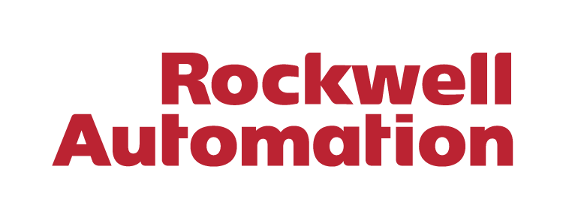

Rockwell Automation setzt auf Zusammenarbeit mit Everactive, um Kunden mehr Produktivität und Nachhaltigkeit zu bieten

MILWAUKEE – 28. November 2023 – Rockwell Automation, Inc. (NYSE: ROK), das weltweit größte Unternehmen für industrielle Automatisierung und digitale Transformation, gibt seine Partnerschaft mit dem in Santa Clara (Kalifornien) ansässigen Unternehmen Everactive bekannt. Das Unternehmen gilt als führender Anbieter von draht- und batterielosen Zustandsüberwachungs-Lösungen für Industriekunden.

Die Lösungen von Everactive werden die Dynamix-Produktlinie von Rockwell Automation ergänzen. Dies kommt Rockwell-Kunden zugute, die sich umsetzbare Erkenntnisse zu ihren rotierenden Anlagen wünschen, ohne sich Gedanken über Unterbrechungen im Zuge des Batteriewechsels machen zu müssen. Das integrierte System wird Daten zur Anlagenüberwachung und zustandsabhängigen Überwachung an die FactoryTalk® MaintenanceSuite von Rockwell Automation liefern, wie auch an Programme zur vorausschauenden Wartung. So können Wartungsteams anlagenbedingte Ausfallzeiten reduzieren sowie Produktions- und Arbeitskosten senken.

„Wir freuen uns sehr über diese Partnerschaft mit Everactive. Die von den Zustandsüberwachungs-Sensoren des Unternehmens generierten Daten können von unseren FactoryTalk Analyse-, Überwachungs- und Wartungsplattformen genutzt werden, um Kunden längere Betriebszeiten, höhere Qualität und mehr Rentabilität zu ermöglichen“, so Brian Merdes, Vice President & General Manager Sensing, Safety and Industrial Control bei Rockwell Automation. „Darüber hinaus ermöglicht die Everactive-Technologie zur Energiegewinnung einen kontinuierlichen Betrieb der Sensoren ohne Batteriewartung, was den CO₂-Fußabdruck unserer Kunden verringert.“

Die kombinierte Lösung wird den Markt für Anwendungen zur Zustandsüberwachung revolutionieren; denn das lästige Auswechseln von Batterien stellte bisher eine Herausforderung bei der Einführung drahtloser Sensoren dar. Die von Rockwell und Everactive entwickelten Lösungen bieten nachhaltige Optionen für Nutzer drahtloser Zustandsüberwachung, die ihren Betrieb produktiver aufstellen möchten.

„Wir freuen uns sehr über die Zusammenarbeit mit Rockwell Automation, um das zentrale Problem der Überwachung der Anlagenperipherie zu lösen“, so Bob Nunn, CEO von Everactive. „Gemeinsam können wir mehr Erkenntnisse aus mehr Bereichen des jeweiligen Betriebs generieren, wodurch Unternehmen auf der ganzen Welt von beispielloser Effizienz und Nachhaltigkeit profitieren.“

Über Everactive
In Zusammenarbeit mit seinen Partnern bietet Everactive mikro-erneuerbare Energielösungen mit höchster Skalierbarkeit und Wirtschaftlichkeit an. Die unternehmenseigene, stromsparende Technologie zur Energiegewinnung und die Funktechnologie ermöglichen vollständig batterielose und konstant eingeschaltete Systeme für das Internet der Dinge. Die robusten Edge-Geräte von Everactive sind für den Einsatz in rauen Industrieumgebungen ausgelegt und bieten einen kontinuierlichen Einblick in den Zustand der Anlagen und Geräte in ganzen Werken und Produktionsstätten. Das Unternehmen hat Niederlassungen in Silicon Valley, Ann Arbor und Charlottesville. Weitere Informationen finden Sie unter www.everactive.com.

Über Rockwell Automation
Rockwell Automation, Inc. (NYSE: ROK) ist ein weltweit führender Anbieter für industrielle Automatisierung und digitale Transformation. Wir verbinden die Kreativität von Menschen mit der Leistungsfähigkeit der Technik, um die Grenzen des menschlich Möglichen zu erweitern und die Welt produktiver und nachhaltiger zu gestalten. Der Firmensitz von Rockwell Automation befindet sich in Milwaukee, Wisconsin, USA. Rockwell Automation beschäftigt etwa 29 000 Mitarbeiter, die Kunden in mehr als 100 Ländern zur Seite stehen. Weitere Informationen darüber, wie wir Unternehmen der verschiedensten Branchen auf dem Weg zum Connected Enterprise® begleiten, finden Sie auf www.rockwellautomation.com.

Pressekontakt:
Hill & Knowlton GmbH
Felix Brecht
Felix.Brecht@hillandknowlton.com

